Universidad CAECE
Licenciatura en Sistemas

Proyecto de Sistemas

Documento de Interfaz de Usuario
Felpo - Sistema de Gestión Administrativa

Grupo N* 5
Gómez, Leonardo
Gómez, Mauricio
Najlis, Bernardo
Weissmann, Germán

Fecha de Entrega: 24/11/2005
Versión: 1.0

Tabla de Contenidos

Resumen Ejecutivo 2
Introducción 2
Audiencia 2
Modelo de Interfáz de Usuario 3
1 Esquema general de la Interfáz de usuario 3
2 Descripción de pantallas 4
3 Ejemplo de pantallas 6
Historia de Revisiones 8

Resumen Ejecutivo

Introducción
El objetivo del presente documento introducir los lineamientos principales para la construcción de la interfaz gráfica del Sistema de Gestión Felpo.
En el presente documento también se detallarán los diferentes formularios que la componen, y se explicará la mecánica con la que el usuario puede navegar entre ellos.
Finalmente se explicarán los aspectos relacionados con la seguridad de la aplicación, que incluyen las pautas de logeo en el sistema y los permisos de acceso a los diferentes módulos.

Audiencia
Personal de Felpo responsable del proyecto.
Profesores de la Cátedra de Proyecto de Sistemas participantes en el proyecto.
Integrantes del Equipo de Trabajo N* 5.
Personal que Felpo considere conveniente.

Modelo de Interfaz de Usuario

1 Esquema general de la Interfaz de usuario
El sistema de Gestión Felpo estará implementado en computadoras personales con monitores color. Una vez arrancada la aplicación el usuario, que deberá estar registrado previamente deberá logearse en la pantalla de control de acceso. Una vez que dicha operación se ha concretado exitosamente el usuario ingresará en la pantalla principal de la aplicación.
Esta pantalla, un formulario MDI constará de una Barra de Menús y accesos directos a los distintos formularios que soportarán las funcionalidades ofrecidas por el sistema.
Las diversas pantallas de que dispondrá la aplicación estarán restringidas en su acceso en función del modelo de seguridad del sistema, que habilitará o deshabilitará los mismos según el usuario que está operándola y los roles que este tenga permitidos.
Las operaciones mas importantes de la aplicación estarán soportadas en dos formularios principales en los que se cargarán los datos de la operatoria comercial. Estas pantallas de diseño bastante similar permitirán la carga de un presupuesto en el sistema, la carga de un pedido en el sistema y la transformación automática de un presupuesto precargado en un pedido. Para la carga de estas operaciones el usuario constará con una serie adicional de pantallas de asistencia para la carga de los datos de los clientes y agrupadores, los productos especiales encargados por estos, y demás aspectos de la operatoria de gestión tales como el registro de los pagos y los comprobantes involucrados, el seguimiento las tareas concernientes a la gestión de un pedido así como la creación en pantalla de las hojas de ruta para las operaciones fuera del establecimiento.
Se asistirá al usuario con formularios de diseño similar para las diferentes búsquedas a realizar, en donde éste podrá seleccionar los criterios apropiados para el filtrado, según constan en los diferentes casos de uso, y en los cuales, luego de elegir alguno de los resultados podrá desplegar de forma automática el formulario contenedor de esta entidad. (Por ejemplo se podrá realizar una búsqueda de pedidos pendientes de entrega y luego de ver todos ellos, con solo cliquear el elegido se accederá a la pantalla de pedidos con los datos de este pedido precargado.
Asimismo habrá una pestaña de menú para usuarios de nivel estratégico en donde el usuario con permisos podrá realizar y ver consultas y grillas sobre totales de ventas discriminadas por períodos, materiales y demás según se especifica en el modelos de casos de uso.

  - Consideraciones Estético y funcionales.
Las diferentes pantallas deberán utilizar los mismos tipos de letra y tamaño así como respetar los colores y las dimensiones de los botones y diversos elementos que la compongan para ayudar al usuario a automatizar sus operaciones. Del mismo modo los botones o marcos con datos comunes a diferentes formularios deberán respetar las mismas posiciones en todos los formularios en los que estén presentes.
Para los lineamientos generales de diseño se adjunta al final de este documento el diseño le la pantalla de clientes y el formulario de Búsqueda .

2 Descripción de pantallas
A continuación se enumerarán las distintas pantallas que componen la aplicación y se dará una breve descripción de cómo debe ser la misma.
Se presentarán agrupadas por características comunes.
2.1 Pantalla de registro de usuario
Esta pantalla permitirá el ingreso de un usuario al sistema. Este deberá completar su nombre o seleccionarlo de una lista desplegable e ingresar su clave. Una vez hecho esto mediante la tecla aceptar se habilitarán todos los menús del formulario contenedor MDI para los que el usuario tenga permisos.
2.2 Pantalla contenedora MDI.
Esta pantalla será el formulario contenedor de la aplicación y contendrá en la parte superior una barra de menús en la que se podrá solicitar la apertura de los diferentes formularios de la aplicación. Tendrá incorporados además accesos directos a los principales destinos. Las columnas principales del menú serán la de Operaciones(pedidos y presupuestos), Clientes , Tareas, Cobranzas, Hoja de Ruta, Informes y Configuración General.
  - Pantalla Presupuestos.
Esta pantalla permitirá rellenar todos los campos necesarios para la carga de los presupuestos. Desde ella se podrán disparar las pantallas de búsquedas y recolectar el resultado en ella así como en caso de búsquedas insatisfechas las pantallas de nuevas entidades pertinentes.
Esta pantalla deberá permitir transformar la pantalla de presupuestos en una de pedidos con los datos del presupuesto precargado.
Cuando el usuario lo decida podrá cerrarla con posibilidad de grabar las ultimas actualizaciones o simplemente cancelar los cambios mediante cuadros de diálogo con la aplicación.
  - Pantalla Pedidos.
Esta pantalla permitirá rellenar todos los campos necesarios para la carga de los presupuestos. Desde ella se podrán disparar las pantallas de búsquedas y recolectar el resultado en ella así como en caso de búsquedas insatisfechas las pantallas de nuevas entidades pertinentes. Cuando el usuario lo decida podrá cerrarla con posibilidad de grabar las ultimas actualizaciones o simplemente cancelar los cambios mediante cuadros de diálogo con la aplicación.
  - Pantalla de Cobranzas.
En esta pantalla se deberá visualizar el estado de cuenta de un pedido y permitir registrar pagos imputados a él. Deberá permitir seleccionar un pedido, mediante el correspondiente formulario de búsqueda y precargar los datos necesarios en ella. Deberá además permitir registrar con que comprobante de realizó la operación y registrar además los datos de los valores con que se realizó el pago.
  - Pantalla de Clientes/Agrupadores.
En esta pantalla se podrán cargar todos los datos de un cliente. La mecánica de carga, modificación y grabación o cancelación será igual a la explicada anteriormente.
(Se adjunta modelo al final del documento)
  - Pantalla de Productos.
En esta pantalla se podrán cargar todos los datos de un producto. En caso de la carga de archivos gráficos de podrá seleccionar un cuadro de archivos de sistema para grabar la dirección del archivo en el sistema, y deberá poderse mostrar el mismo con la aplicación pertinente arrancándola desde esta pantalla. La mecánica de carga, modificación y grabación o cancelación será igual a la explicada anteriormente.
  - Formulario Hoja de ruta.
En esta pantalla se seleccionará una fecha de un objeto calendario y la misma traerá las diferentes actividades agendadas para ese día. Se podrá navegar desde ella al formulario de búsqueda de tareas y asignarlas de forma automática a la Hoja de ruta del día, cargando los campos de la tarea a realizar de forma automática. El usuario podrá modificar el orden de las diversas tareas asignadas en el formulario así como editar líneas de texto adicionales entre ellas.
Se dispondrá de un botón que permita imprimir la Hoja de ruta.
La mecánica de grabación de la hoja de ruta deberá coincidir con la aplicada en las demás pantallas.
2.9 Formularios de Búsqueda.
Tendrán un formato similar para las diversas búsquedas que realice el usuario. Se podrá seleccionar el criterio de búsqueda según diversos criterios preestablecidos y el sistema completará una lista con todos los ítems que lo satisfagan. El usuario podrá seleccionar alguno de ellos en cuyo caso el sistema automáticamente mostrará el formulario que alberga esta entidad con los datos precargados. Este tipo de formulario de búsqueda se aplica a Clientes, agrupadores, Productos, Usuarios, Pedidos, Productos, Comprobantes y Tareas.
(Se adjunta modelo de búsqueda de clientes al final del documento)
2.10 Formularios de ABM.
Así como se especificaron particularmente los formularios de clientes, pedidos, etc., los formularios de ABM de entidades de menor complejidad tales como Tareas, insumos, etc. dispondrán de un formato común.
2.11 Formulario de Informes.
Esta pantalla se arrancará del menú informes del MDI y permitirá al usuario generar consultas mediante diversos criterios. Una vez establecidos los criterios y los períodos de tiempo mediante campos selectores de fecha el sistema desplegará la consulta en forma de planilla a la que le agregará un título ilustrativo. El usuario podrá imprimirla mediante el botón imprimir. Estás consultas podrán ser grabadas en el sistema o exportadas a archivos Excel mediante cuadros manejadores de archivos.

2.12 Formulario de Configuración.
Esta pantalla permitirá seleccionar entre los valores de todas las variables parametrizadas del sistema. La mecánica de modificación y grabación es la explicada anteriormente.

Ejemplo de pantallas
3.1 Pantalla de Clientes
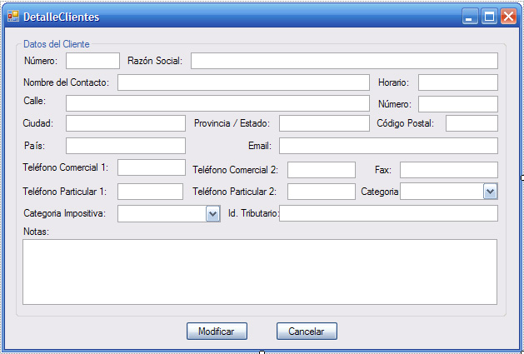

3.2 Búsqueda de Clientes
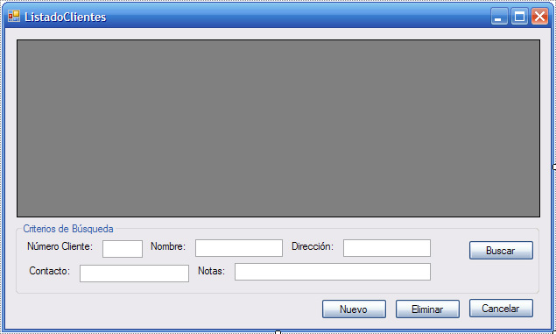

Historia de Revisiones
Versión | Fecha | Modificado por | Comentario
1.0 | 24 de Noviembre de 2005 | Germán Weissmann | Contenidos iniciales

